嘉義市私立興華高級中學圖書館第141期【好書週報】
發行日期：104年10月5日(應雲崗文教基金會贈書)
書名、封面 | 內容簡介
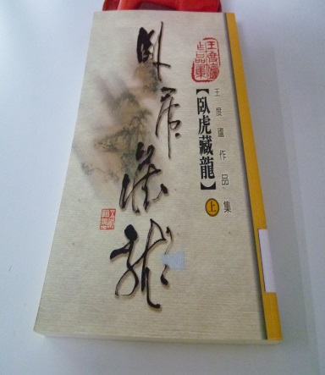 | 臥虎藏龍(上、中、下) :每一部成功的小說裏，都有一個成功的男主角，王度廬的小說裏，寫的最成功的一個男人，就是李慕白。王度廬的小說裏，寫的最失敗的一個人，也是李慕白。王度廬絕不想把李慕白寫成一個的男人，更絕不想把李慕白寫成失意的男人。可惜王度廬已經不由自主了。因為李慕白已經脫離了王度廬的控制，因為李慕白在王度廬筆下已經變成了一個活生生的、有思想的、有個性的、有血有肉的人物。一個作家能夠在他的筆下創造出這樣的一個人物，絕不是一件容易的事。
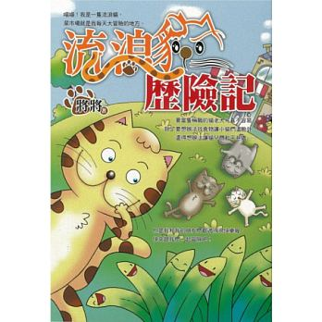 | 流浪貓歷險記:  描述其實流浪貓的組織就像是人類社會的縮影，而我們正一點一滴消失、迫切需要的是什麼？就讓化身流浪貓的小花告訴你！
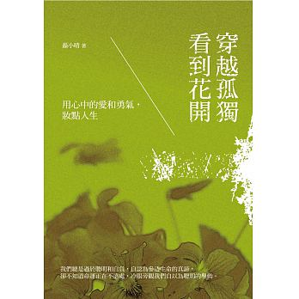 | 穿越孤獨 看到花開: 每一個房間裏，都住著一個漂泊的心，在熟悉的夜裏陌生地流浪。我們總是過於聰明和自負，自認為參透生命的真諦，卻不知道命運正在不遠處，冷眼旁觀我們自以為聰明的舉動。雖然孤獨，我卻不再害怕，因為心中裝滿了思念和感恩，所以不會感到太寂寞。我從不輕易去原諒別人，甚至對自己的過錯也絕不輕易諒解。但因為臭臭，我不再深究任何事情。在我生命的道路兩旁，一些美麗的花朵幸福搖曳，我想這就是理想的花朵，溫和地盛開，安靜的微笑。
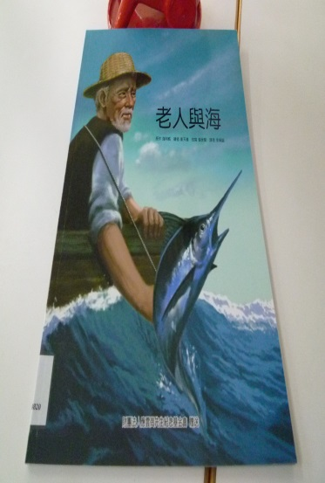 | (彩繪世界文學共34冊) 老人與海:一九五四年諾貝爾文學獎，是海洋文學代表作，也是海明威畢生文學成就的總結。老人一連八十四天毫無所獲，就在第八十五天早上，他捕到了一條比船還大的馬林魚。經過兩個晝夜的奮戰，老人終於制伏了大魚。可是，鯊魚群立刻過來搶奪他的戰利品，老人雖然竭盡全力與鯊魚搏鬥，大魚仍難逃被吃光的命運，老人最後只拖回一副魚骨頭。海明威以精鍊的文字，生動地刻劃老漁夫和大魚搏鬥、和大自然對決的過程，老漁夫最後雖然毫無所獲，他的毅力卻是值得歌頌的。

書名、封面 | 內容簡介
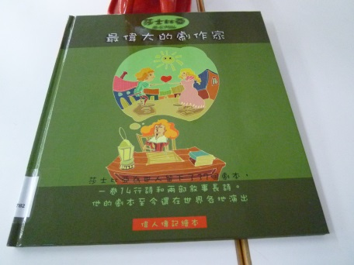 | 偉人傳記繪本 (18冊): 偉人的人生小故事，孩子的智慧啟  示影響孩子一生的18位經典偉人傳記！每天讀一篇！讓孩子貼近偉人的生活經歷，越讀越有智慧！孩子在成長過程中，需要典範楷模，而偉人故事正是給孩子最好的生命典範，本書以精裝本、大字體附加注音，並搭配風格多變的插圖，讓孩子輕鬆閱讀，從中學習偉人的精神典範與生命智慧，獲得更多啟發。從閱讀中獲得更多人生智慧。以多變的繪畫風格、圖案，搭配偉人的生命智慧，讓孩子們更加融入書中故事。
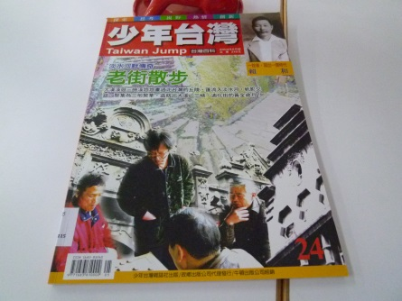 | 少年台灣 (24冊):台灣的少年，應該可以這樣在島嶼上四處流浪，習慣在孤獨裡跟自己對話吧。你有多久沒有一個人走出去，體驗這塊土地上最厚實的情感？那些長久生活在土地裡人的記憶，那些聲音、氣味、形狀、色彩、光影，這麼真實。不論世界如何忙碌轉動，你都能以緩慢平靜的節奏閱讀這些書，看見台灣各角落每個人獨特的故事，淚水、感動將取代沮喪、失落；不管歷經多少人生低潮，只要像個少年一樣揹起背包在島嶼上浪蕩遊走，在孤獨裡和自己對話，你的生命永遠都可以重新出發。
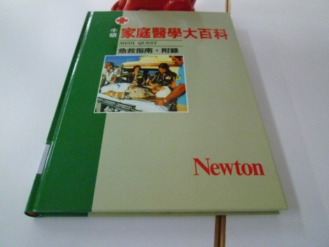 | 家庭醫學百科 (14冊): 醫療與時俱進，疾病的種類也愈來愈多，諾羅病毒、傾食症候群、正子造影……這些專業的醫療用語，你好像聽過但了解多少？  ●什麼樣性格的人是憂鬱症的高危險群？  ●「學名藥」、「原廠藥」該吃哪一種好？  ●「高血壓」與「低血壓」的基準究竟是什麼？  疾病、藥物、醫療用語、急救常識等各健康知識，讓你隨翻隨查，遠離對醫學名詞的恐懼面對疾病不再霧煞煞！
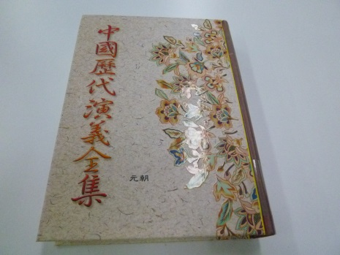 | 中國歷代演義全集 (31冊): 中華民族五千多年來的歷史，如同一顆顆珍珠，散落在廣闊的時間長河中這些蕩氣迴腸並為人津津樂道的經典故事，值得後人細細體會、用心品嚐。正所謂「讀書的小孩不會變壞」，而喜愛讀歷史的朋友們，必定具備了借古鑑今、宏觀思考的開闊眼光。自先秦以來的悠久歷史，常為深愛東方文化的西方人士所讚嘆，從黃帝大戰蚩尤；權力空前龐大的秦始皇帝；淒美的霸王別姬；英雄崢嶸的三國時代；笑傲天下的武則天；一片丹心的文天祥；鄭和下西洋；繁盛的康乾盛世；企圖改革的戊戌變法，到武昌起義，近代歷史所遺留、延續下來的智慧，無不影響著我們今日的思想、生活和生存意義。

